Les épilepsies
Dr RAJAONARISON Lala Andriamasinavalona

Introduction

Définition

Crise épileptique : symptôme :
    - Ensemble de manifestation clinque brutales, imprévisible, transitoires
    - Résultat hyperactivité paroxystique d’un réseau de neurones corticaux ou cortico-sous corticaux hyperexcitabilité et de son éventuelle propagation. (Hyper synchrone)

Epilepsies :
  - Crise épilepsie
  - Épilepsie
  - État de mal épileptique

Épilepsies : maladie cérébrale :
  - Au moins deux crise non provoquées (ou réflexe) espacées de plus de 24 heures
  - Une crise non provoquée (ou réflexe) et une probabilité de survenue de crises ultérieures au cours des 10 années suivantes similaire au risque de crise récurrence (au moins 60%) observée après deux crises non provoquées
  - Diagnostic d’un sd épileptique

État de mal épileptique : urgence médicale absolue +++
  - Sd électrochimique caractérisé par la répétition à bref délai de crises récurrentes avec persistance pendant la phase inter critique d’une altération de la conscience et / ou de signe neurologique traduisant un épuisement neuronale des aires corticales spécifiques impliquées dans les décharges électriques
  - En pratique, 2 cirses en 20 minutes où une crise prolongée (20’)

Fréquente
  - Prévalence de 0.5 % et incidence de 0.5 pour 1000 habitants par an selon une distribution bimodale, plus élevée chez l’enfant et après 60 ans

Urgente : si prolongée (> 20min) ou récurrentes (2 en 20’)
Grave : mortelle en cas d’état de mal épileptique, traumatisme
Neurotransmetteur : GABA : stabilisateur ; glutamate : excitateur

Influx nerveux
  - Le neurone est capable de transmettre un influx nerveux en réponse à un stimulus : il est dit excitable
  - L’excitabilité et la conductibilité du neurone sont à la base du fonctionnement du SN

Épilepsie fondamentale
Déséquilibre
  - Membranaire : canaux ionique
  - Synaptique : canaux ionique LD, GABA (inhibition) ; glutamate (excitation)
Hyperexcitable, hyper synchronie

Démarche épileptique

Crise épileptique

Récepteur ionotropique :
  - Canaux qui ne sont pas dépendants du potentiel : on peut dépolariser le neurone, ils ne s’ouvrent pas quel que soit le niveau du potentiel de membrane.
  - Ils attendent que des substances viennent se fixer pour ouvrir ou fermer le canal : ils sont dépendants de substances

2 systèmes :
  - Le système excitateur du glutamate (qui est neurotransmetteur excitateur majoritaire dans le cerveau). Il fait entrer des ions sodium (et sortir quelques ions potassium) et donc excite le neurone
  - Le système inhibiteur du GABA qui faite entre les ions chlore (chargées négativement) ce qui hyper polarise le neurone et donc l’inhibe

Hyperexcitabilité
  - Tendance d’un neurone à générer des décharges répétitives en réponse à une stimulation provoquante qu’un du potentiel d’action

Hyper synchronie
  - Propriété d’un groupe de neurones à générer de façon synchrone des trains de potentiels
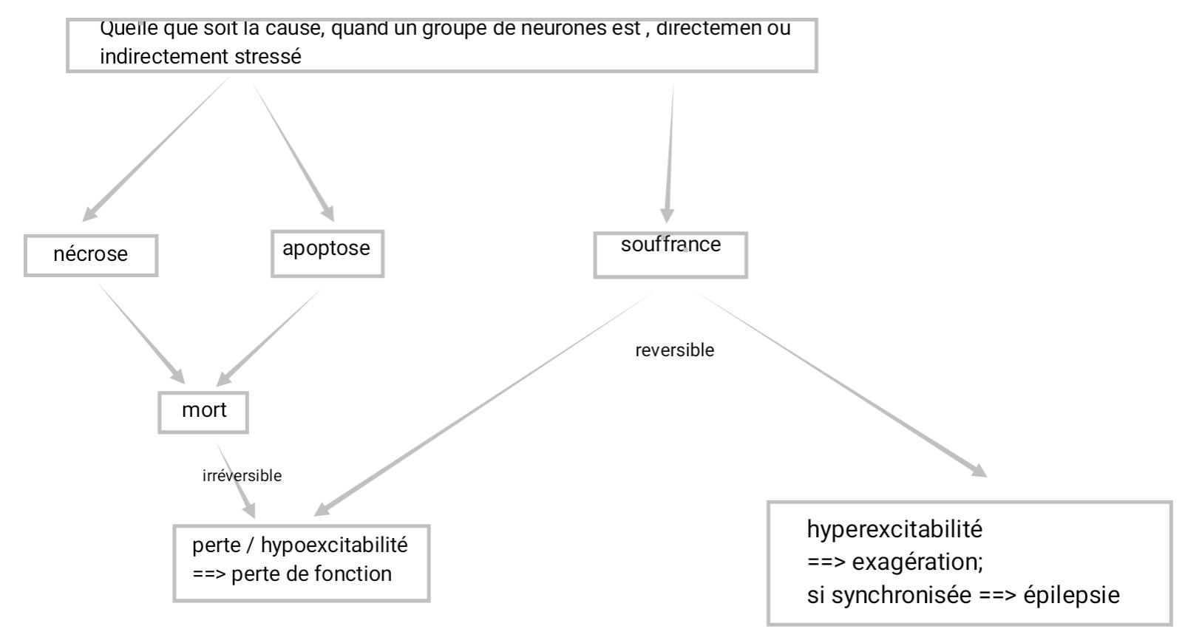

Diagnostic positif

TDD : épilepsie absence
Terrain entant de 3 – 12 ans (pic à) 7 ans) ou adolescent, 2 genres
En crise crises d’absence, typiques et nombreuses (> 100/j), déclenchées par hyperpnée, disparaissent dès traitement (80%)
EEG : pointes ondes
***crise non convulsive***
Entre les crises : difficulté d’apprentissage ou scolaire, retard staturo-pondérale, retard langage
EEG normal ou pointes ondes
Scanner ou IRM crâne : normal
Evolution : épilepsie mal si début > 8 ans, garçon, pharmaco-résistance, photosensibilité

TDD : épilepsie grand mal
Terrain : adulte jeune, sujet âgé, 2 genres, adolescent +++
En crise : crise généralisées tonico-clonique, typique (<50s) et nombresues (> 100/j), déclenchées par hyperpnée, disparaissent dès le traitement (80%)
EEG : aplatissement puis polypointes, puis polypointes ondes, puis ondes lentes
Entre la crise : céphalée parfois
EEG : ondes lentes (0-6 h) après crises scanner ou IRM crâne : normal

Forme clinique : selon l’âge du patient

Sd électro-clinque :
sera réservée à des entités clinque identifiées de manière faible en raison d’une association fortuite des signes et symptômes électro-cliniques :
  - Âges typique du début
  - Caractéristiques EEG spécifique
  - Types de crises
  - PEC et pronostic

Nourrisson
  - Épilepsie myoclonique du nourrisson
  - Sd de West …

Enfant
  - Sd de Lennox – Gastaut
  - Sd de Landeau – Kleffner
  - Épilepsie absence de l’enfant …

Adolescence et adulte
  - Épilepsie absence de l’adolescent
  - Épilepsie myoclonique juvénile …

Formes clinque : selon l’étiologie
Épilepsie avec une cause structurelle : métabolique (déficit enzymatique) :
  - Malformation développement corticales ;
  - Tumeur, souffrance périnatales …

Épilepsie génétique
Épilepsie de cause inconnue

Formes clinques : selon la gravite
Etat de mal épileptique (EME) avec symptôme moteurs prédominantes

EME sans symptôme moteur prédominants
 | Difficulté diagnostique | Gravité
État de mal épileptique (EME) avec symptômes moteurs prédominants
Tonicoclonique généralisé (TCG) d’emblée | +/- | +++
Focal moteur : EME partiel somato-moteur ou épilepsie continue |  | -
Tonicoclonique secondairement généralisé | +/- | +++
Myoclonique avec ou sans coma | +/- | -
Tonique | +/- | +
EME sans symptômes moteur prédominants
Avec coma* | +++ | +++
EME absence | ++ | -
EME focal sans confusion | +++ | -
EME focal à expression confusionnelle | +++ | ++

Diagnostic différentiel
Crises généralisées tonico-clonique | Crise focale sans altération de la conscience | Crise focale avec altération de la conscience
Syncope | Accident ischémique transitoire | Accès de colère ou crise d’agitation
Crise psychogène | Migraine avec aura  Crises d’angoisse et attaque de panique | Parasomnies (somnambulisme, terreurs nocturnes)  Ictus amnésique (AVC dans l’hippocampe)

Diagnostic étiologique

Enquête étiologique :
  - Antécédent : traumatisme et infection encéphalique périnataux, ictère néonatale, épilepsie familiale âge-dépendantes, accidente vois publique intoxications, prise de médicament épileptogènes
  - Mode de vie : alcoolisme, vies ou travail nocturne

Investigation : IRM encéphalique avec IV / EEG
Type d’épilepsie | Exemples
Génétique : anomalie génétique contribue directement) l’épilepsie et les CE sont principales symptômes de l’affection | Canalopathies, déficit en GLUT-1
Structure –métabolique : en relation avec une anomalie structurelle ou métabolique du cerveau | Sclérose tubreuse, malformation corticale …
Inconnue : la cause est inconnue et peut être génétique / structurelle ou métabolique

Principes de PEC

2 situations cliniques :
  - Pendant l crises épileptiques
  - Devant une épilepsie
  - Devant un état de mal épileptique

Pendant la crise épileptique

Arrêter la crise
  - Diazépam injectable ou intra rectale
  - Clonazépam injectable

Eviter toutes complications
  - Eviter traumatisme et pneumopathies d’inhalation
  - Dépister et traiter les céphalées, myalgies, déficit de plus de 48 heures et syndrome de sevrage postcritique

Devant une épilepsie

Faire bilan de l’épilepsie : consultation neurologue / neuropédiatre
  - Imagerie cérébrale (IRM encéphalique avec IV / TDM cérébrale avec IV)
  - EEG et bilan biologique

Établir une PEC au long cours
  - réduire les crises (intervalle, durée et sévérité)
  - adaptation du mode de vie
  - établir le suivi thérapeutique

Lésion du cerveau : traitement à vie d’anti épilepsie

Si guéri : épilepsie résolu

Devant un état de male épileptiques

Hospitalisation en urgence +++
  - Traitement d’anticonvulsivant d’action rapide (Diazepan, chonazepam) + anticonvulsants d’action prolongées (Fosphenytoine)
  - Intubation éventuelle
  - Rechercher et traiter le facteur étiologique principal
  - Sevrage MAE, privation de sommeil, …
  - Imagerie cérébrale, PL en cas de fièvre (encépahalite)

Conclusion
Affection connue, traitement efficace, le plus tôt possible
Prises en charge :
  - Basés sur une vie saine et régulière et la poses régulière et prolongée voire à vie du traitement AE
  - À adapter en fonction de la forme clinique et de la sévérité
    - crises épileptique (symptômes)
    - Epilepsies (maladie)
    - État de mal épileptique (urgences vitale absolue) +++

Démarche diagnostic
Elément clinque : affirmer la crise épileptique (QE POSSIBLE)
Anamnèse | Antécédent | Examen clinque
- Caractériser la crise épileptique : quand, type, duré, répétition  - Déjà vu, déjà vécu  - Contexte : TCE, fièvre, IF, épileptique connue | - Traumatisme et infections encéphaliques périnataux  - Ictères néonatale  - Epilepsies âge-dépendantes  - Intoxication (OH, …)  - médicaments épileptogènes | - Morsures latérale langue  - Confusion prolongées  - posture inhabituelle avec hypertonie  - Score STESS (EME)

Examen paraclinique : éliminer crises provoquées (aigués)
Morphologie | Fonctionnel | Biologie
Cérébrale :  - TDM cérébrale s avec IV  - IRM encéphalique avec IV | EEG en urgence si  - Répétition crises  - Confusion mentale persistante  - Déficit poste critique  - crise focale  - Étiologie toxique | - Glycémie capillaire  - Béta HCG / GE/ FM, TDR  - Alcoolémie  - Dosage MAE, toxique  - Bilan rénale, hépatique  - Inflammation (hémoculture +++)  - PL (après imagerie)
Type d’épilepsie
  - Épilepsie d’absence
  - Epilepsie crise myoclonique
  - Épilepsie crise tonique
  - Epilepsie atonique (différencier avec syncope)
  - Épilepsie tonico-clonique

